青岛香港路小学
“以课题研究为载体，打造高效愉悦”集备组展示活动
（教学设计篇）
学科：音乐 年级：三年级 执教教师：张权
课题 | 《剪羊毛》 |  |  | 课型 |  | 新授 | 课时 |  | 1
教  材  分  析 | 歌曲《剪羊毛》是一首澳大利亚流传甚广的民歌。歌词以生动的语言、形象的比喻描绘了“剪羊毛”这一劳动情景，以“白云”、“冬雪”、“丝棉”夸张地形容工人们劳动而剪下的遍地羊毛，把“皮袄”比作羊儿身上的绒毛，富于想像，很有童趣。歌曲为2/4拍、大调式、二段体结构。歌曲为我们塑造了栩栩如生的牧童形象，让我们懂得音乐能成功地塑造多姿多彩的各种形象，并从音乐中获得感受与体验。
学  情  分  析 | 三年级学生已经有了两年的音乐课学习基础，也掌握了一些简单的乐理知识。但是在用科学的声音进行歌唱、小组和生生之间合作进行学习方面还欠佳，后面要加强对演唱方法位置的指导练习以及提高学生们的团队精神，培养集体荣誉感。
教  学  目  标  重点★  难点△ | 知识  与  技能 | △准确的演唱附点节奏、一字多音处，体验活泼愉悦的情感以及休止符在音乐中所表现的情境。  ★能用活泼、抒情、自豪的情绪演唱《剪羊毛》，体验二段体表达的不同情绪。
教  学  目  标  重点★  难点△ | 过程  与  方法 | △尝试用竖笛伴奏，提高学生多声部的合作能力，培养综合的表演能力。  ★能够对指挥动作及前奏作出恰当的反应。
教  学  目  标  重点★  难点△ | 情感、  态度、  价值观 | ★简单了解澳大利亚的环境，体验工人劳动时快乐、自豪的的心情。
教 具 | 钢琴、多媒体、音乐书、图片、课件PPT、竖笛 |  | 学 具 |  | 音乐书、竖笛
教  学  过  程 | 师生问好  生有秩序走进艺术教室  一、创设情境，导入新课  1、师：同学们，今天老师请来了几位小客人，你们认识吗？  生：喜羊羊 美羊羊 懒羊羊  师：噢，看来你们都很喜欢他们，在生活中已经和它们成为了好朋友，那就让我们和喜羊羊们一起演唱 《大家一起喜羊羊》吧。  2、集体演唱《大家一起喜羊羊》（课件2）  3、师：今天啊，小羊要带我们到另一个国家去看望它的好朋友们。让我们赶紧出发吧。  4、1听歌曲伴奏一段，喜羊羊说：同学们看（课件3） |  |  |  |  |  |  | 教学策略渗透、学法指导  及信息技术的有效运用
教  学  过  程 |  |  |  |  |  |  |  | 谈话形式导入  动画音乐激发学生学习兴趣
教  学  过  程 | （课件播放介绍澳大利亚）：这里四面环海，环境优美。这里有神秘迷人的旷野，阳光灿烂的海滩，富丽堂皇的歌剧院，种类繁多的珍禽异兽（考拉、袋鼠）。尤其这里有一望无际的大草原，是所有羊儿们最向往的地方。你知道这是哪儿吗？这就是被大家称为的“骑在羊背上的国家”---澳大利亚。今天我的伙伴们看到了这么多的客人，高兴的叫了起来，谁想来模仿一下？咩------ 集体模仿一次 小羊们你们好！ 咩 。  5、师：瞧（看那张图片）（课件5）草原上特别的热闹，那里发生什么事情了呢？听！！  6、2听教师完整演唱歌曲，边唱边走到学生中间 第一段清唱，第二段弹琴范唱  生： 剪羊毛  师：噢，原来今天工人叔叔们要给羊儿剪羊毛。（出示课题）  二、师生合作、渗透难点  1、师：（课件7）美羊羊告诉我们，这里的工人们每年8.9月天气最热的时候都会把农场和牧场上的羊集中在一起，把它们的羊毛剪下来 ，工人们把剪下的羊毛经过加工，出口到其他的国家。那么在剪羊毛的时候发出了什么声音呢？（课件6）我们再来听一听歌曲。  2、3听歌曲范唱第一段（教师动作提示）  生：咔嚓的声音  3、师：这么热的天工人们还在辛勤的劳动，我们在他们休息的时候赶快来帮忙吧。（出示（课件8）在休止符处出示剪刀）  4听歌曲第一段范唱 学生在休止符处加入“咔嚓”。听后指导  （教师：我们在剪羊毛的时候一定要轻轻的剪，保护好小羊，）  4、师：（指导后）那我们再来试一试（学生休止符处加入咔嚓）  师：看你们劳动的起劲，老师想用竖笛给你们加油  3333 1111 5555 22223333 1111 2222 1111 随伴奏演奏一遍  5、师：，现在老师也要想帮忙剪羊毛，你们用竖笛给伴奏好吗？其实一点都不难，只涉及到我们学过的几个音， 3 1（高音） 5 2 2（高音） 同学们看老师的指挥，老师指到哪个音，你们就均匀地吹奏四拍 tu tu tu tu 我们也来试试吧。  （1遍）教师哼唱旋律 ，学生看老师指挥  (2遍) 加入音乐，看老师指挥吹奏（根据学生掌握的实际情况再练习一遍）  6、师：老师想和同学们合作，第一遍老师用竖笛伴奏，你们帮忙剪羊毛，第二遍你们用竖笛伴奏，老师帮忙剪羊毛，第三遍我们再交换。  7、教师在第三遍吹奏的时候加入附点 | 教学策略渗透、学法指导  及信息技术的有效运用
教  学  过  程 |  | 介绍澳大利亚  学习歌曲内容  师生合作进行学习  解决歌曲的难点部分  运用竖笛辅助歌曲的学唱  用乐器为歌曲进行伴奏

教  学  过  程 | 8、师：老师的吹奏有什么变化呀？（课件9） （学生：有长有短 附点节奏 让学生随意的说）  9、师：同学们都感受到了张老师吹奏时的变化，原来是附点音符的加入让旋律更加起伏了，这一段歌曲中附点音符出现了几次？（课件将附点处标红）（课件10）  师：音乐的变化让我们仿佛看到了一群蹦蹦跳跳的小羊。  三、新授歌曲，激发情感  （一）学习第一乐段段  1、教师直接清唱第一乐段的歌词（指着歌词，速度要慢）  2、让我们一起来唱，教师单手伴奏（速度慢）  解决”羊“的时值。同学们，我们是在剪什么毛呀？“这是我们在剪羊毛剪羊毛”（教师清唱并指导学生演唱） 请四位学生唱。  3、让我们把小羊唱的活泼点  4、一蹦一跳的羊儿呢？（关注附点的准确性）  （二）学习第二乐段  1、师:羊毛的用途可大啦,我们穿的羊毛衫和羊毛大衣都是由羊毛加工而成的。教师直接清唱第二乐段.变长变价简单的动作（课件11）  2、我们一起唱一唱。（教师弹琴，放慢速度）  3、看到自己的劳动成果，工人们的心情是怎样的？让我们带着自豪的心情演唱。  （三）巩固第一段歌词  1、喜羊羊、美羊羊听到我们的歌声也想参与,让我们完整的听一遍歌词,根据他俩的性格和歌曲的情绪给他们分分工吧.(师范唱要突出体现不同情绪.) （课件11）（三种颜色的歌词，最后一句喜羊羊和美羊羊一起唱）  2、生回答,教师追问”为什么?” 喜洋洋的性格活泼，美羊羊性格温柔。老师建议两只小羊在合唱一句。  3、谁来表现喜羊羊?谁来表现美羊羊?  4、完整的演唱歌曲第一段。  （四）学习第二段歌词  1、师：听到了同学们的歌声，羊儿们很快乐可是懒洋洋却皱起了眉头。给羊儿剪羊毛，冬天冷怎么办呢？  2、现在就让我国著名的歌唱家宋祖英阿姨来告诉它吧 （课件12）  师：阿姨的歌声怎么样？（美）表情（微笑 自豪 自信），懒洋洋也不再害怕。  3、用你的歌声告诉小羊不要害怕吧。（课件13）（学生在演唱一字多音处会出现错误，教师及时纠正）  例如：小羊还可以自信一些，用怎样的声音安慰小羊？我们用温柔的声音去安慰它吧。 | 教学策略渗透、学法指导  及信息技术的有效运用
教  学  过  程 |  | 附点节奏的解决  分层次 递进式进行学习  关注附点的准确性  教师弹琴，放慢速度  师范唱要突出体现不同情绪  拓展聆听欣赏学习不同版本的《剪羊毛》

教  学  过  程 | 4、、看老师指挥演唱（声音由弱到强）---（小羊由害怕到自信）  四、完整呈现  1、师：听到同学们的歌声，老师觉得你们也可以上悉尼歌剧院去演出了，  2、老师指挥，请一位同学当主持人。那谁来用竖笛伴奏，谁来扮演喜洋洋、谁来扮演美羊羊？（分别请喜羊羊一组，美羊羊一组） 交流排练  完整演唱歌曲加入竖笛，表演  3、完整展示：完整的表演歌曲。  师生下课  生有秩序走出艺术教室 | 教学策略渗透、学法指导  及信息技术的有效运用
教  学  过  程 |  | 歌曲的升华 表演展示歌曲
板  书  设  计 | 《剪羊毛》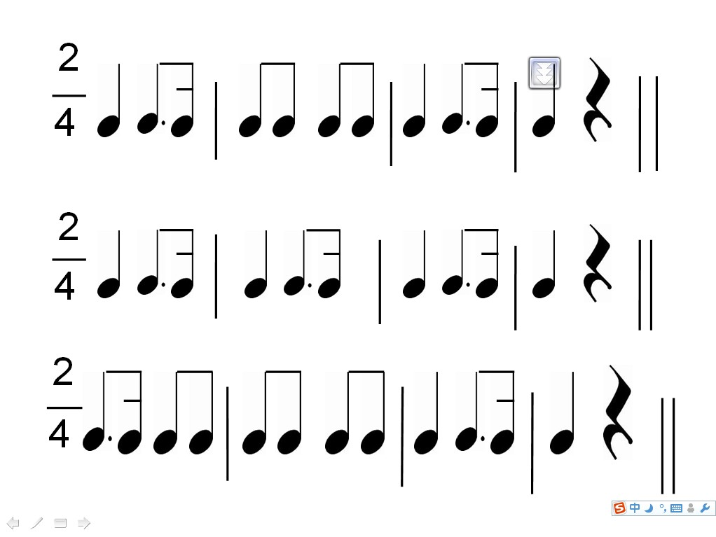  附点音符  附点节奏
课  后  反  思 | 《剪羊毛》是一首非常欢快的歌曲，表现牧民们在剪羊毛时的快乐心情，通过这堂课我想到教师在课堂教学上要想创新成功，必须在思想观念上革新。如今音乐教改的新思想就是：重视对学生音乐兴趣的激发，兴趣是小学生一切学科中的基础。音乐是情感艺术，音乐教师要善于用音乐之美和自身的一片爱心来点燃学生的情感火花，达到以情感人，以美人的目的。发展学生的创新意识只有有了新的教育思想转变，才可能有新的教育思路、手段。

